**BỘ GIÁO DỤC VÀ ĐÀO TẠO**

**TRƯỜNG ĐẠI HỌC MỞ THÀNH PHỐ HỒ CHÍ MINH**

**BÁO CÁO CUỐI KỲ**

**ĐỀ TÀI: HỆ THỐNG QUẢN LÝ PHÒNG KHÁM**

**Môn học: Lập trình cơ sở dữ liệu**

**GVHD: ThS. Phạm Chí Công**

**Lớp: DH21CS02**

**SINH VIÊN THỰC HIỆN:**

**2151013110 – PHẠM ĐỖ MINH VƯƠNG**

**2151013009 – DƯƠNG THANH BÌNH**

**2151013046 – NGUYỄN TUẤN KIỆT**

**TP. HỒ CHÍ MINH, 2024**

Mục lục

CHƯƠNG 1: TỔNG QUAN 3

1. Giới thiệu đề tài 3

2. Lý do chọn đề tài 3

3. Yêu cầu đề tài 3

CHƯƠNG 2: ASP.NET 4

1. Giới thiệu về ASP.NET 4

2. Database 4

CHƯƠNG 3: ĐỀ TÀI HỆ THỐNG QUẢN LÝ PHÒNG KHÁM 5

1. Các bước thực hiện đề tài 5

2. Mô tả chức năng của đề tài 5

2.1. Lược đồ use case 6

3. Mô tả dữ liệu 11

3.1. Lược đồ cơ sở dữ liệu 11

3.2. Thông tin các bảng 12

3.3. Giải thích mối quan hệ giữa các bảng 13

4. Mô tả sản phẩm 14

1. Đặt lịch khám: 14

2. Tạo toa thuốc 14

3. Thanh toán hóa đơn 14

4. Thống kê báo cáo 14

KẾT LUẬN 15

1. Kết quả đạt được 15

2. Hạn chế của đề tài 25

3. Phát triển đề tài trong tương lai 25

|  |  |  |  |
| --- | --- | --- | --- |
| **MSSV** | **Họ và tên** | **Nhiệm vụ** | **Mức độ hoàn thành** |
| 2151013110 | Phạm Đỗ Minh Vương | Thiết kế hệ thống, chức năng quản trị | 100% |
| 2151013009 | Dương Thanh Bình | Thiết kế hệ thống của y tá | 100% |
| 2151013046 | Nguyễn Tuấn Kiệt | Thiết kế hệ thống của bác sĩ | 100% |

# CHƯƠNG 1: TỔNG QUAN

1. Giới thiệu đề tài

* Trong bối cảnh khi công nghệ hiện nay đang phát triển, mọi thứ đã có thể dễ dàng thực hiện thông quan các thiết bị công nghệ thông minh và kết nối Internet. Việc đặt lịch và khám chữa bệnh từ xa đã không còn là vấn đề với “Hệ thống quản lý phòng khám”, khi mà việc đặt lịch khám chữa bệnh có thể được thực hiện một cách dễ dàng ngay tại nhà.
* Đề tài "Hệ thống quản lý phòng khám" nhằm xây dựng một hệ thống thông tin đáng tin cậy và hiệu quả để quản lý các hoạt động trong phòng khám y tế. Nội dung của đề tài bao gồm việc phân tích các quy trình hoạt động trong phòng khám, thiết kế và triển khai một hệ thống phần mềm hoặc ứng dụng web để quản lý hồ sơ bệnh nhân, lịch hẹn, việc kê đơn thuốc và thanh toán. Mục tiêu của đề tài là tối ưu hóa quản lý thông tin, giảm thiểu thời gian xử lý và tăng cường sự tiện lợi cho bệnh nhân và nhân viên phòng khám.

1. Lý do chọn đề tài

Chúng em chọn đề tài “Hệ thống quản lý phòng khám vì”:

1. Giúp cho người dùng dễ dàng hơn trong việc đặt lịch khám, theo dõi bệnh nhân, quản lý toa thuốc và thanh toán chi phí khám bệnh và dịch vụ dễ dàng hơn.
2. Bác sĩ có thể dễ dàng nắm bắt được tình trạng của bệnh nhân, giúp cho việc chẩn đoán và khám chữa bệnh trở nên dễ dàng hơn, đồng thời cũng giúp cho bác sĩ dễ dàng tìm kiếm và kê toa thuốc cho bệnh nhân.
3. Y tá có thể giúp cho bác sĩ về việc xác nhận lịch khám và thông báo cho người nhà hoặc bệnh nhân về ngày khám bệnh. Đồng thời y tá sẽ xuất hóa đơn cho bệnh nhân để thanh toán chi phí và dịch vụ sau khi hoàn tất và khám chữa bệnh cho bệnh nhân.
4. Yêu cầu đề tài

Đề tài sẽ bao gồm 4 yêu cầu chính sau:

* Bệnh nhân có thể dễ dàng đặt lịch khám, y tá sẽ xác nhận lịch và báo cho bác sĩ để có thể khám chữa bệnh cho bệnh nhân.
* Bác sĩ có thể chẩn đoán bệnh, tạo và kê toa thuốc cho bệnh nhân sau khi khám bệnh.
* Y tá sẽ xuất hóa đơn thanh toán viện phí và chi phí dịch vụ cho bệnh nhân nếu có.
* Quản trị viên có thể dễ dàng xuất hóa đơn báo cáo linh hoạt theo tháng hoặc theo quý

CHƯƠNG 2: ASP.NET

1. Giới thiệu về ASP.NET
   1. Tìm hiểu về ASP.NET

ASP.NET được xây dựng trên nền tảng của .NET Framework và có thể sử dụng các ngôn ngữ lập trình như C# và VB.NET. Nó cung cấp các công cụ và thư viện mạnh mẽ để phát triển các ứng dụng web một cách linh hoạt và hiệu quả.

* 1. Cài đặt

Để sử dụng ASP.NET, trước tiên bạn cần cài đặt Visual Studio, một IDE (Integrated Development Environment) được phát triển bởi Microsoft. Visual Studio cung cấp các công cụ hỗ trợ phát triển và debug ứng dụng ASP.NET một cách dễ dàng.

* 1. Cấu trúc của ASP.NET

ASP.NET có một cấu trúc linh hoạt, cho phép phát triển các ứng dụng web theo mô hình MVC (Model-View-Controller) hoặc Web Forms. Cấu trúc này cho phép phân chia ứng dụng thành các phần logic, giao diện người dùng và dữ liệu một cách rõ ràng.

1. Database

Trong phát triển ứng dụng web với ASP.NET, việc làm việc với cơ sở dữ liệu là không thể tránh khỏi. Các công cụ quản lý cơ sở dữ liệu như Microsoft SQL Server thường được sử dụng để lưu trữ và quản lý dữ liệu của ứng dụng. Đối với ASP.NET, ADO.NET là một thư viện quan trọng được sử dụng để tương tác với cơ sở dữ liệu từ các ứng dụng web.

CHƯƠNG 3: ĐỀ TÀI HỆ THỐNG QUẢN LÝ PHÒNG KHÁM

1. Các bước thực hiện đề tài

Bước 1: Xác định yêu cầu đề tài và phân tích

* Tiến hành nghiên cứu và phân tích các yêu cầu của hệ thống từ góc nhìn của bác sĩ, bệnh nhân, y tá và người quản trị.
* Xây dựng mô hình use case để hiểu rõ hơn về chức năng cần thiết và luồng làm việc giữa các người dùng và hệ thống.

Bước 2: Thiết kế hệ thống

* Thiết kế cơ sở dữ liệu: Xác định cấu trúc dữ liệu cần thiết để lưu trữ thông tin của bệnh nhân, lịch hẹn, toa thuốc, hóa đơn và báo cáo.
* Thiết kế giao diện người dùng: Tạo giao diện dễ sử dụng và thân thiện với người dùng để thực hiện các chức năng như đặt lịch, tạo toa thuốc và thanh toán hóa đơn.
* Thiết kế xử lý: Xây dựng các thành phần logic để xử lý kinh doanh và tương tác với cơ sở dữ liệu.

Bước 3: Hiện thực phần mềm:

* Sử dụng công nghệ ASP.NET để triển khai hệ thống.
* Triển khai ứng dụng web trên một máy chủ.
* Thử nghiệm và kiểm tra ứng dụng để đảm bảo tính ổn định và hoạt động đúng đắn.

Bước 4: Đánh giá, bảo trì và cải tiến:

* Thu thập phản hồi từ người dùng và đánh giá hiệu suất của hệ thống.
* Cải thiện những lỗi và bảo trì hệ thống mỗi khi có chỉnh sửa hoặc cập nhật.
* Cải tiến phần mềm dựa trên phản hồi của người dùng để nâng cao hiệu suất và chất lượng của hệ thống.

1. Mô tả chức năng của đề tài
   1. Lược đồ use case

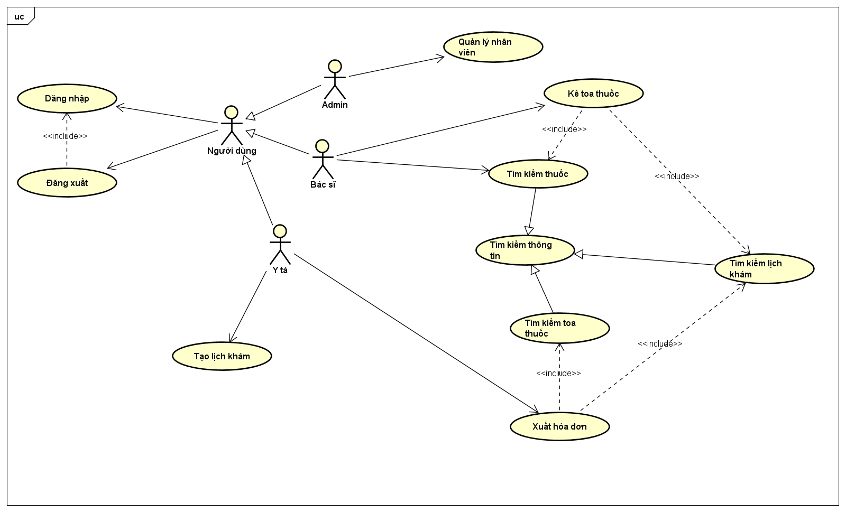Hình 1.1: Lược đồ use case

* 1. Đặc tả use case

|  |  |
| --- | --- |
| Use-case id | UC-1 |
| Tên use-case | Đăng nhập |
| Mô tả | Người dùng nhập thông tin tài khoản để truy cập vào hệ thống. |
| Actor | Người dùng |
| Điều kiện tiên quyết | Người dùng phải có tài khoản. |
| Luồng sự kiện chính | 1. Người dùng nhập tên đăng nhập và mật khẩu.  2. Hệ thống xác thực thông tin.  3. Nếu thông tin đúng, người dùng được chuyển đến giao diện chính.  4. Nếu thông tin sai, hệ thống thông báo lỗi. |
| Kết quả | Người dùng đăng nhập thành công vào hệ thống. |

Bảng 1.1: Bảng đặc tả use case chức năng đăng nhập

|  |  |
| --- | --- |
| Use-case id | UC-2 |
| Tên use-case | Đăng xuất |
| Mô tả | Người dùng thoát khỏi hệ thống. |
| Actor | Người dùng |
| Điều kiện tiên quyết | Người dùng đã đăng nhập. |
| Luồng sự kiện chính | 1. Người dùng chọn chức năng đăng xuất.  2. Hệ thống xác nhận và kết thúc phiên làm việc.  3. Người dùng được chuyển về trang đăng nhập. |
| Kết quả | Người dùng đăng xuất thành công khỏi hệ thống. |

Bảng 1.2: Bảng đặc tả use case chức năng đăng xuất

|  |  |
| --- | --- |
| Use-case id | UC-3 |
| Tên use-case | Quản lý nhân viên |
| Mô tả | Admin thêm, sửa, xóa và xem thông tin nhân viên. |
| Actor | Admin |
| Điều kiện tiên quyết | Admin đã đăng nhập. |
| Luồng sự kiện chính | 1. Admin chọn chức năng quản lý nhân viên.  2. Hệ thống hiển thị danh sách nhân viên hiện tại.  3. Admin có thể:  • Thêm nhân viên mới.  • Chỉnh sửa thông tin nhân viên.  • Xóa nhân viên khỏi hệ thống.  • Xem chi tiết thông tin nhân viên. |
| Kết quả | Thông tin nhân viên được quản lý hiệu quả. |

Bảng 1.3: Bảng đặc tả use case chức năng quản lý nhân viên

|  |  |
| --- | --- |
| Use-case id | UC-4 |
| Tên use-case | Kê toa thuốc |
| Mô tả | Bác sĩ kê toa thuốc cho bệnh nhân. |
| Actor | Bác sĩ |
| Điều kiện tiên quyết | Bác sĩ đã đăng nhập. |
| Luồng sự kiện chính | 1. Bác sĩ chọn chức năng kê toa thuốc.  2. Bác sĩ chọn lịch khám cần kê toa thuốc.  3. Bác sĩ tìm kiếm và chọn thuốc (<<include>> Tìm kiếm thuốc).  4. Bác sĩ xác nhận và lưu toa thuốc. |
| Kết quả | Toa thuốc được tạo và lưu trong hệ thống. |

Bảng 1.4: Bảng đặc tả use case chức năng kê toa thuốc

|  |  |
| --- | --- |
| Use-case id | UC-5 |
| Tên use-case | Tìm kiếm thuốc |
| Mô tả | Bác sĩ tìm kiếm thông tin về các loại thuốc có sẵn. |
| Actor | Bác sĩ |
| Điều kiện tiên quyết | Người dùng đã đăng nhập. |
| Luồng sự kiện chính | 1. Người dùng chọn chức năng tìm kiếm thuốc.  2. Hệ thống hiển thị giao diện tìm kiếm.  3. Người dùng nhập thông tin tìm kiếm (tên thuốc..).  4. Hệ thống trả về kết quả tìm kiếm. |
| Kết quả | Người dùng tìm thấy thông tin thuốc cần thiết. |

Bảng 1.5: Bảng đặc tả use case chức năng tìm kiếm thuốc

|  |  |
| --- | --- |
| Use-case id | UC-6 |
| Tên use-case | Tìm kiếm lịch khám |
| Mô tả | Y tá tìm kiếm lịch khám của bệnh nhân. |
| Actor | Y tá |
| Điều kiện tiên quyết | Y tá đã đăng nhập. |
| Luồng sự kiện chính | 1. Y tá chọn chức năng tìm kiếm lịch khám.  2. Hệ thống hiển thị giao diện tìm kiếm.  3. Y tá nhập thông tin bệnh nhân hoặc ngày khám.  4. Hệ thống trả về lịch khám phù hợp. |
| Kết quả | Y tá tìm thấy lịch khám cần thiết. |

Bảng 1.6: Bảng đặc tả use case chức năng tìm kiếm lịch khám

|  |  |
| --- | --- |
| Use-case id | UC-7 |
| Tên use-case | Tạo lịch khám |
| Mô tả | Y tá tạo lịch khám cho bệnh nhân. |
| Actor | Y tá |
| Điều kiện tiên quyết | Y tá đã đăng nhập |
| Luồng sự kiện chính | 1. Y tá chọn chức năng tạo lịch khám.  2. Hệ thống hiển thị giao diện nhập thông tin.  3. Y tá nhập thông tin bệnh nhân và thời gian khám.  4. Hệ thống lưu lại lịch khám. |
| Kết quả | Lịch khám được tạo thành công. |

Bảng 1.7: Bảng đặc tả use case chức năng tạo lịch khám

|  |  |
| --- | --- |
| Use-case id | UC-8 |
| Tên use-case | Xuất hóa đơn |
| Mô tả | Y tá xuất hóa đơn cho bệnh nhân sau khi hoàn tất dịch vụ khám chữa bệnh. |
| Actor | Y tá |
| Điều kiện tiên quyết | Y tá đã đăng nhập. |
| Luồng sự kiện chính | 1. Y tá chọn chức năng xuất hóa đơn.  2. Hệ thống yêu cầu nhập thông tin bệnh nhân và dịch vụ.  3. Hệ thống tính toán và hiển thị hóa đơn (<<include>> Tìm kiếm toa thuốc).  4. Y tá xác nhận và in hóa đơn. |
| Kết quả | Hóa đơn được xuất và in thành công. |

Bảng 1.8: Bảng đặc tả use case chức năng xuất hóa đơn

1. Mô tả dữ liệu
   1. Sơ đồ lớp

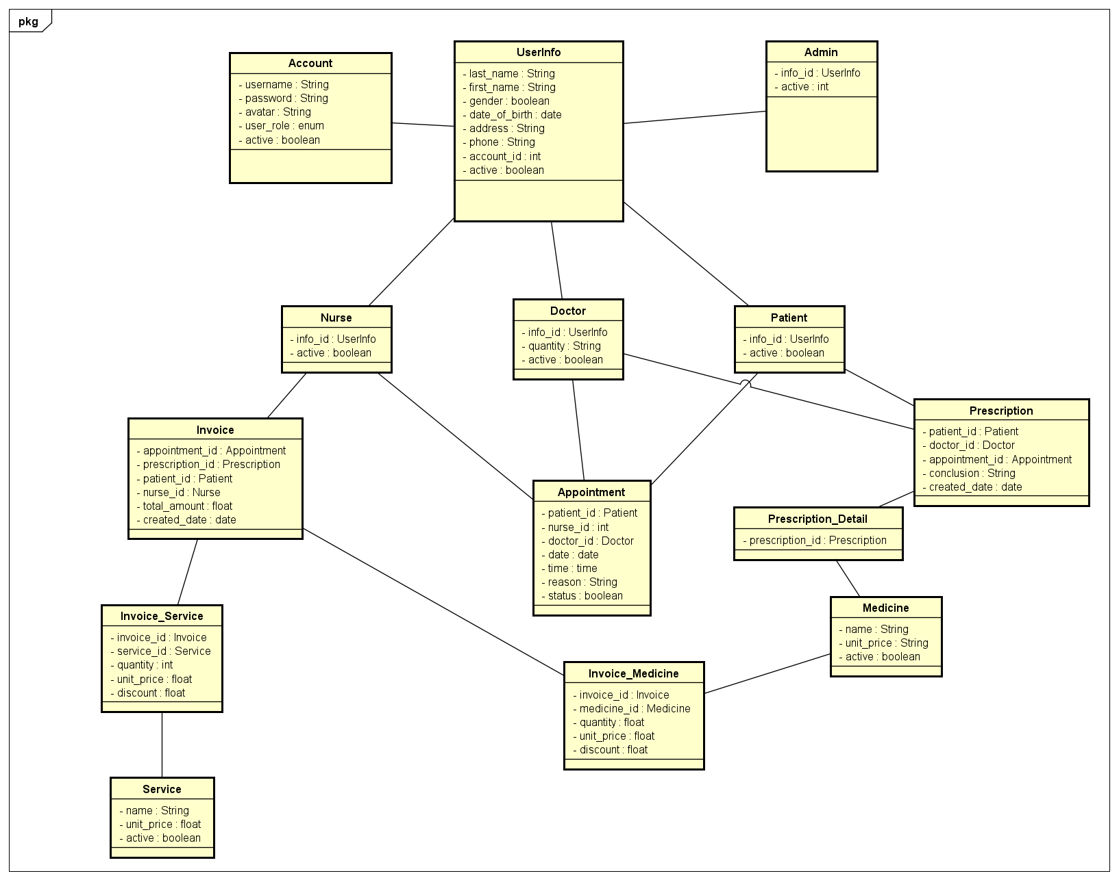  
Hình 1.2: Sơ đồ lớp

* 1. Lược đồ cơ sở dữ liệu

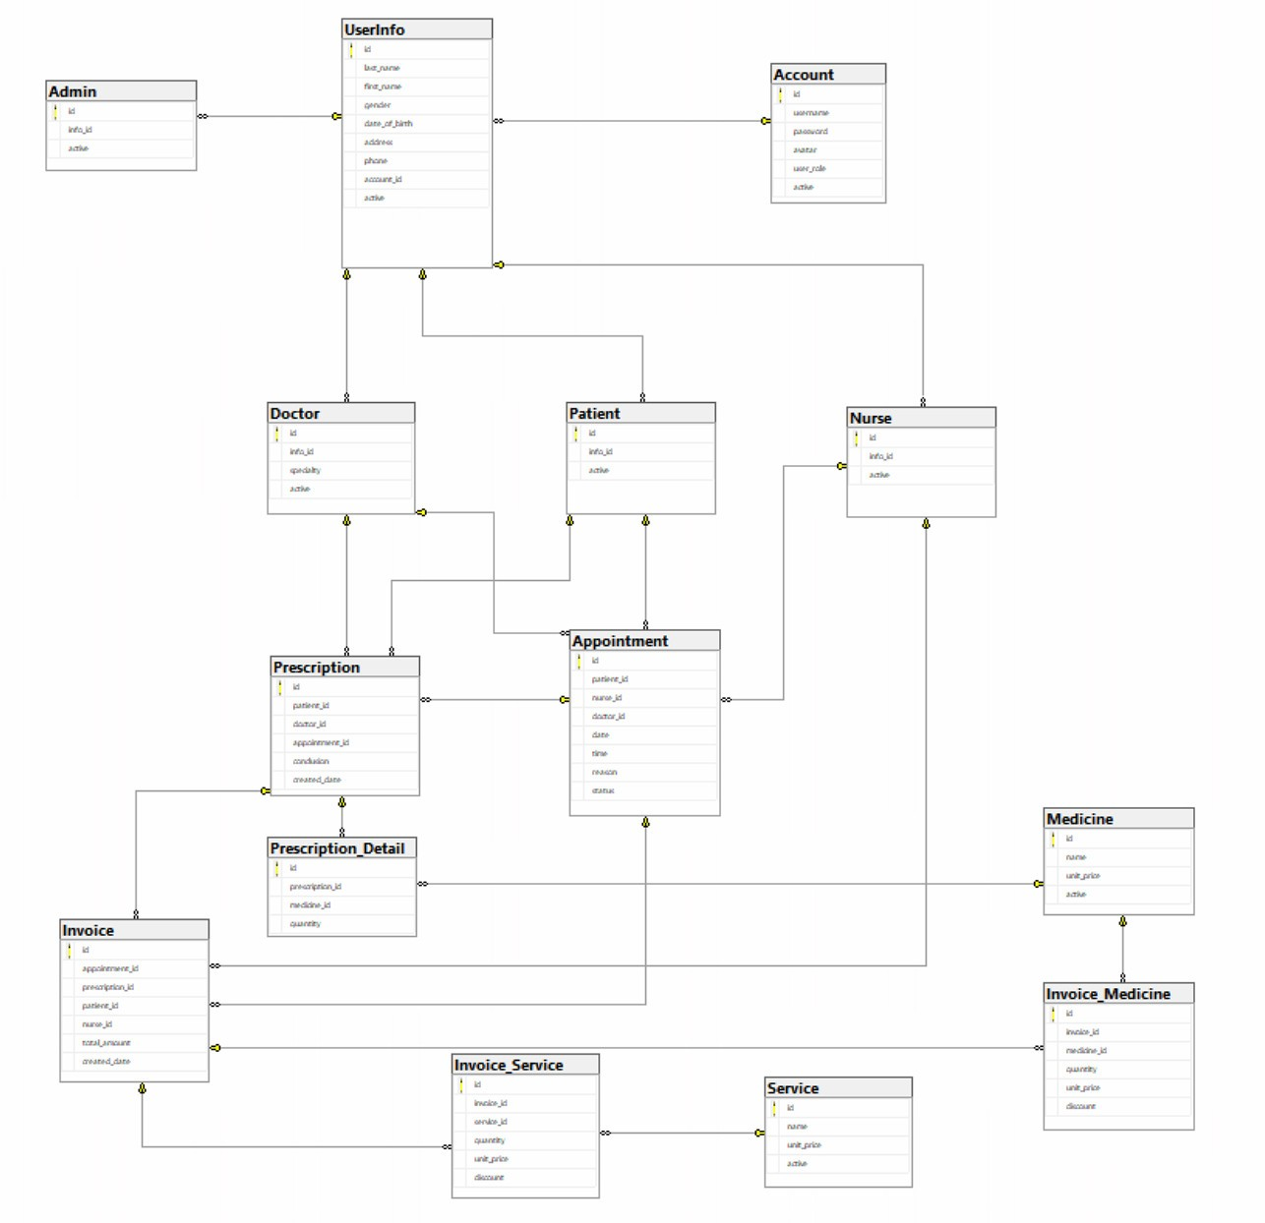  
Hình 1.3: Lược đồ cơ sở dữ liệu quan hệ

* 1. Thông tin các bảng

BenhNhan(id, ho, ten, ngaySinh, gioiTinh, email, sdt, diaChi)

BacSi(id, ho, ten, ngaySinh, gioiTinh, email, sdt, diaChi, chuyenKhoa)

YTa(id, ho, ten, ngaySinh, gioiTinh, email, sdt, diaChi)

LichHen(id, #benhnhan_id, ngayHen, gioHen, lyDoKham, trangThai, #bacsi_id, #yta_id, ngayTao, ngayChinhSua)

Thuoc(id, tenThuoc, donVi, giaTien, ngayTao, ngayChinhSua)

ToaThuoc(id, #benhnhan_id, #bacsi_id, ketLuan, ngayTaiKham, #lichhen_id, ngayTao, ngayChinhSua)

ChiTietToaThuoc(id, #toathuoc_id, #thuoc_id, soLuong)

DichVu(id, tenDichVu, giaTien, ngayTao, ngayChinhSua)

HoaDon(id, #lichhen_id, #toathuoc_id, tongTien, #yta_id, ngayTao, ngayChinhSua)

ChiTietHoaDonDichVu(id, #hoadon_id, #dichvu_id, soLuong, giaTien, giamGia)

ChiTietHoaDonThuoc(id, #hoadon_id, #thuoc_id, soLuong, giaTien, giamGia)

* 1. Giải thích mối quan hệ giữa các bảng
* 1 BenhNhan – n LichHen: 1 bệnh nhân có thể lên nhiều lịch hẹn, 1 lịch hẹn chỉ bao gồm 1 bệnh nhân.
* 1 BenhNhan – n ToaThuoc: 1 bệnh nhân có nhiều toa thuốc, 1 toa thuốc thuộc về một bệnh nhân.
* 1 BacSi – n LichHen: 1 bác sĩ có thể nhận nhiều lịch hẹn trong ngày, 1 lịch hẹn trong ngày chỉ bao gồm 1 bác sĩ.
* 1 BacSi – n ToaThuoc: 1 bác sĩ có thể kê nhiều toa thuốc cho bệnh nhân, 1 toa thuốc chỉ được kê toa bởi 1 bác sĩ.
* 1 Yta – n LichHen: 1 y tá có thể xác nhận nhiều lịch hẹn trong ngày, 1 lịch hẹn chỉ được 1 y tá xác nhận.
* 1 Thuoc – n ChiTietToaThuoc: 1 loại thuốc có thể có nhiều trong chi tiết toa thuốc, 1 chi tiết toa thuốc sẽ chỉ chứa 1 loại thuốc.
* 1 ChiTietToaThuoc – n ToaThuoc: 1 chi tiết toa thuốc sẽ chứa nhiều toa thuốc, 1 toa thuốc sẽ được đặt trong 1 chi tiết toa thuốc.
* 1 DichVu – n ChiTietHoaDonDichVu: 1 dịch vụ có thể có nhiều trong chi tiết hóa đơn dịch vụ, 1 chi tiết hóa đơn dịch vụ sẽ chỉ chứa 1 dịch vụ.
* 1 HoaDon – n LichHen: 1 hóa đơn có thể có nhiều lịch hẹn khám, 1 lịch hẹn sẽ chỉ chứa trong 1 hóa đơn.
* 1 HoaDon – n ToaThuoc: 1 hóa đơn có thể có nhiều toa thuốc, 1 toa thuốc sẽ chỉ được kê trong một hóa đơn.
* 1 HoaDon – n Yta: 1 hóa đơn có thể có nhiều y tá xác nhận và gửi cho bệnh nhân, 1 y tá chỉ được xuất 1 hóa đơn cho bệnh nhân.
* 1 ChiTietHoaDonDichVu – n HoaDon: 1 chi tiết hóa đơn dịch vụ sẽ được liệt kê nhiều trong hóa đơn, 1 hóa đơn sẽ chỉ chứa 1 chi tiết hóa đơn dịch vụ.
* 1 ChiTietHoaDonThuoc – n HoaDon: 1 chi tiết hóa đơn thuốc sẽ được liệt kê trong nhiều hóa đơn, 1 hóa đơn sẽ chỉ chứa 1 chi tiết hóa đơn thuốc

1. Mô tả sản phẩm

Sản phẩm của hệ thống quản lý phòng khám là một ứng dụng web đa nền tảng, cung cấp các tính năng quản lý đặt lịch hẹn, tạo toa thuốc, thanh toán hóa đơn và thống kê báo cáo doanh thu. Dưới đây là mô tả chi tiết về sản phẩm:

1. Đặt lịch khám:

* Bệnh nhân đặt lịch hẹn với phòng khám cần nhập các thông tin của người khám (họ, tên, ngày sinh, giới tính, email, số điện thoại và địa chỉ) và thông tin của lịch hẹn (ngày, giờ, lý do khám).
* Sau khi đặt lịch, lịch hẹn phải được xác nhận từ y tá phòng khám. Lúc xác nhận, y tá dựa trên lý do khám của lịch hẹn để sắp xếp bác sĩ khám.
* Sau khi lịch hẹn được xác nhận, gửi email đến bệnh nhân xác nhận lịch hẹn, kèm thông tin bác sĩ phụ trách.

1. Tạo toa thuốc

* Bác sĩ dựa trên thông tin lịch hẹn, tiến hành khám bệnh cho bệnh nhân. Sau khi khám xong, nếu cần tạo toa thuốc, bác sĩ tìm kiếm thuốc (theo tên) để thêm vào toa. Toa thuốc bao gồm thông tin bệnh nhân, kết luận từ bác sĩ, danh sách thuốc, ngày tái khám (nếu có).

1. Thanh toán hóa đơn

* Sau khi hoàn tất khám bệnh, y tá tạo hoá đơn cho bệnh nhân thanh toán. Hoá đơn bao gồm các chi phí khám bệnh, tiền thuốc và tiền của các dịch vụ khác (nếu có).
* Hoá đơn được thanh toán bằng tiền mặt.

1. Thống kê báo cáo

* Thống kê báo cáo doanh thu cho người quản trị linh hoạt theo thời gian (tháng, quý).

KẾT LUẬN

1. Kết quả đạt được

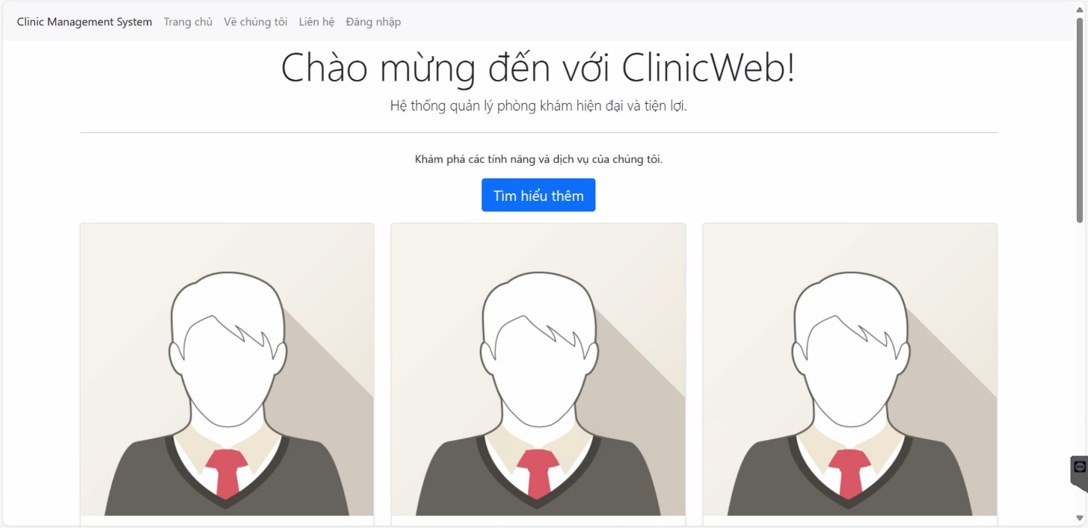  
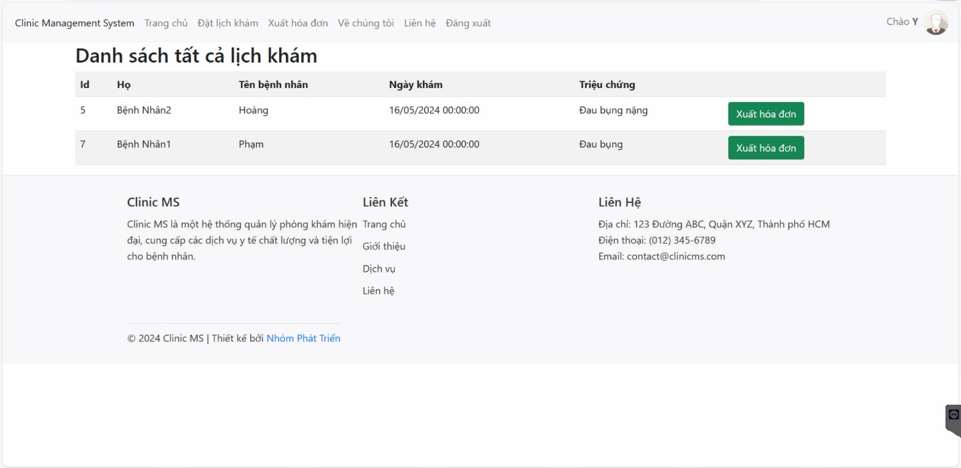

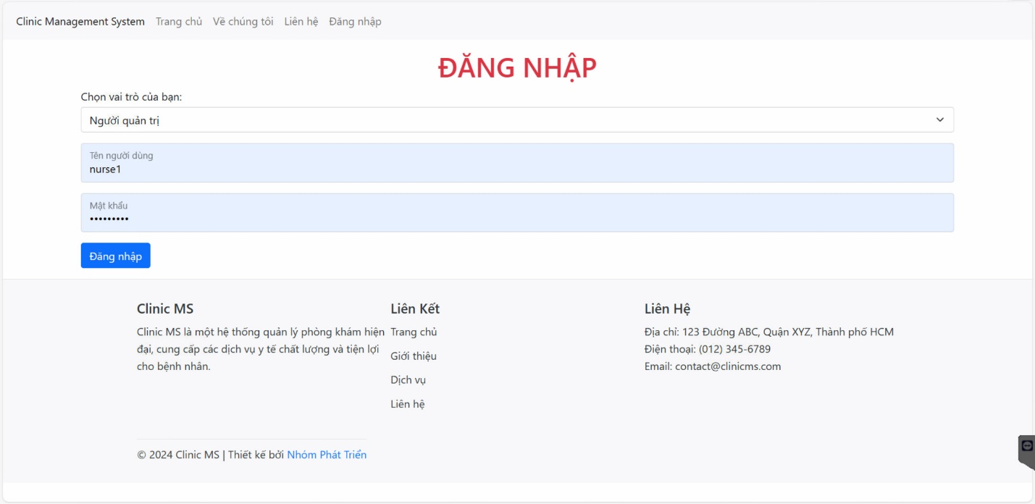

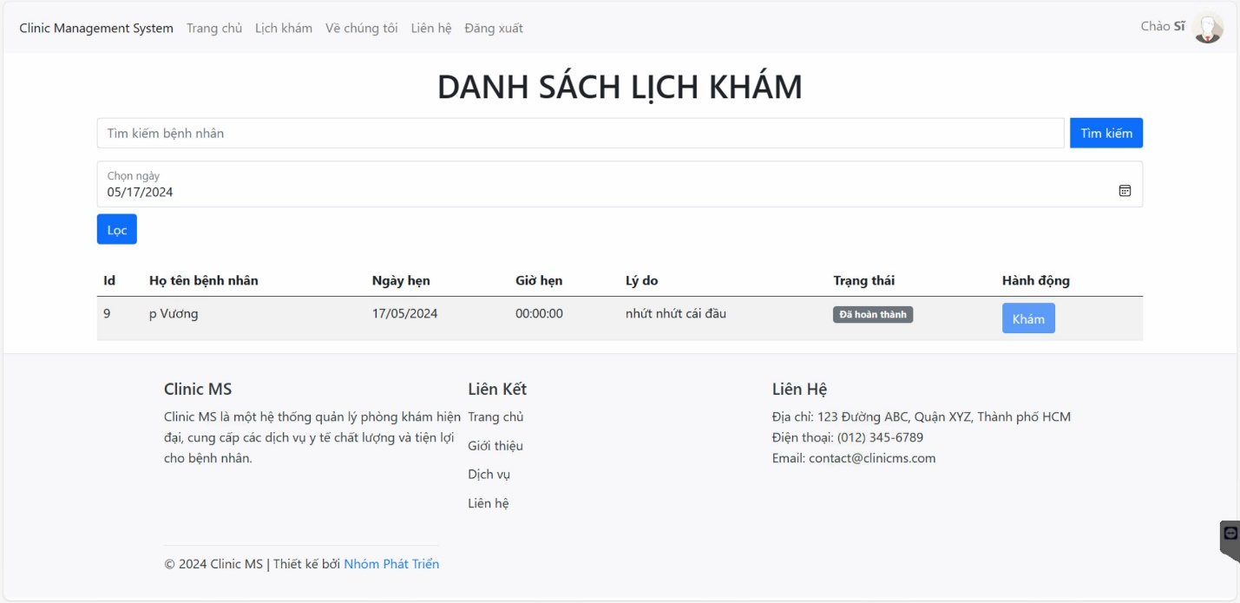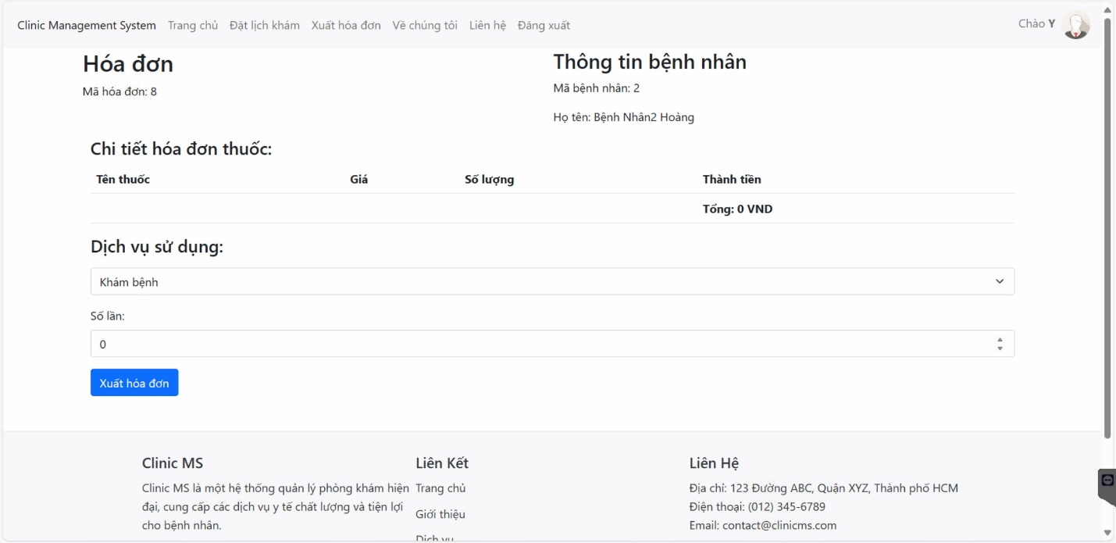

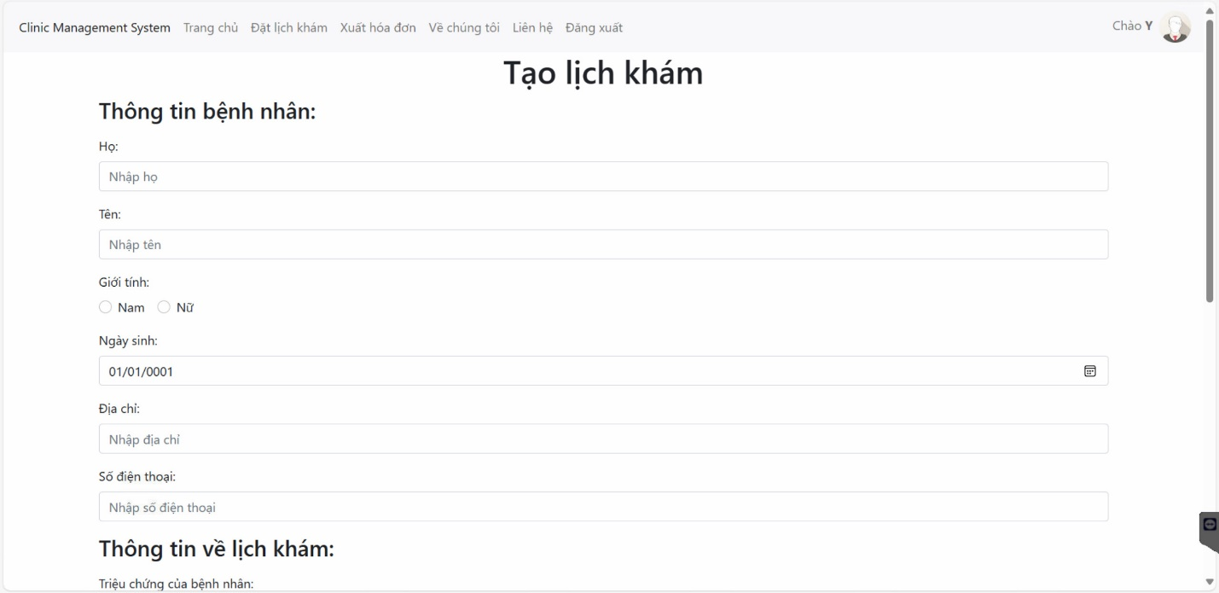

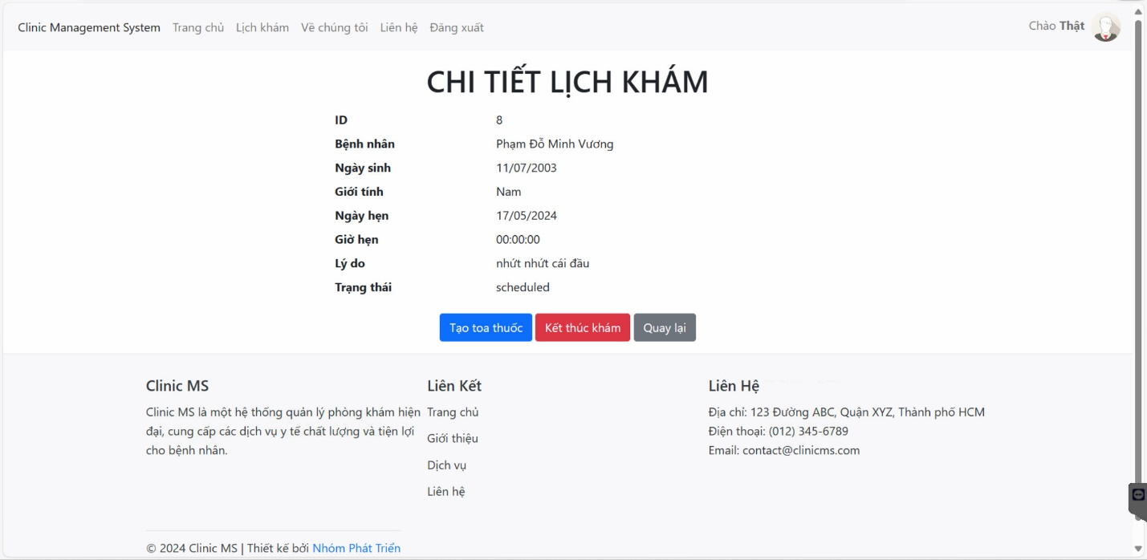

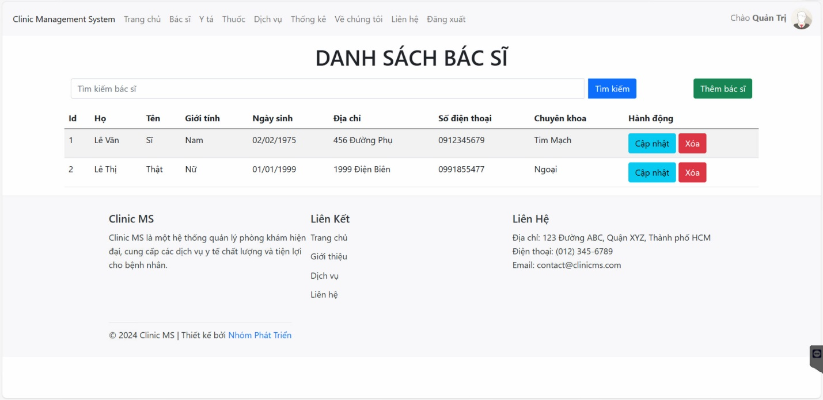

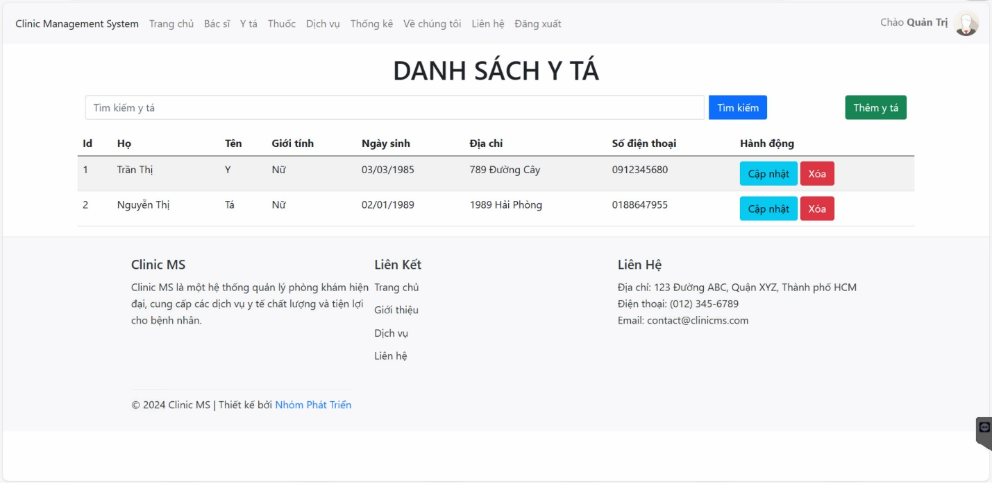

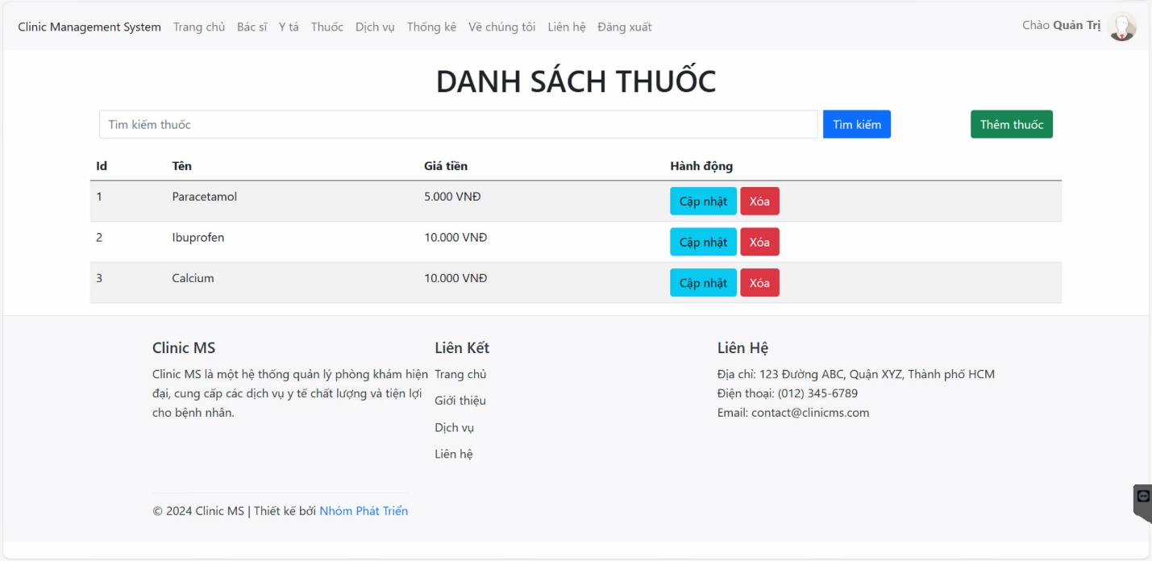

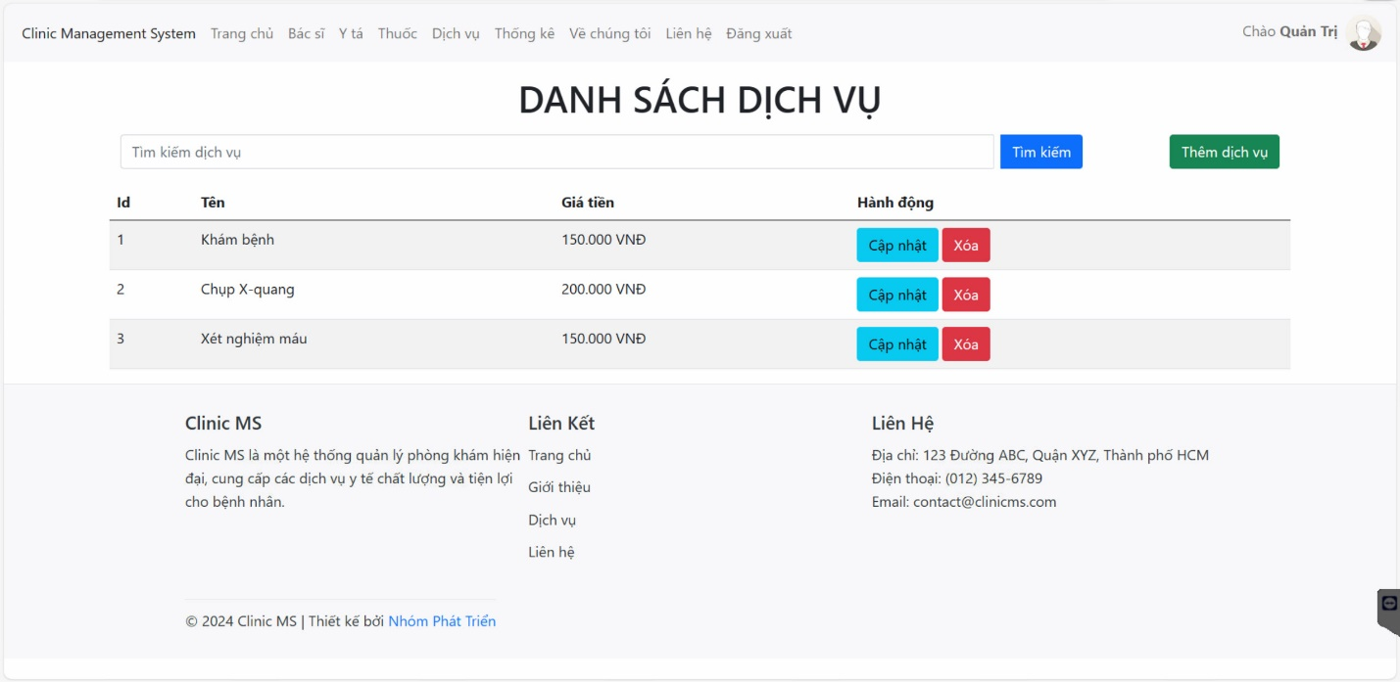

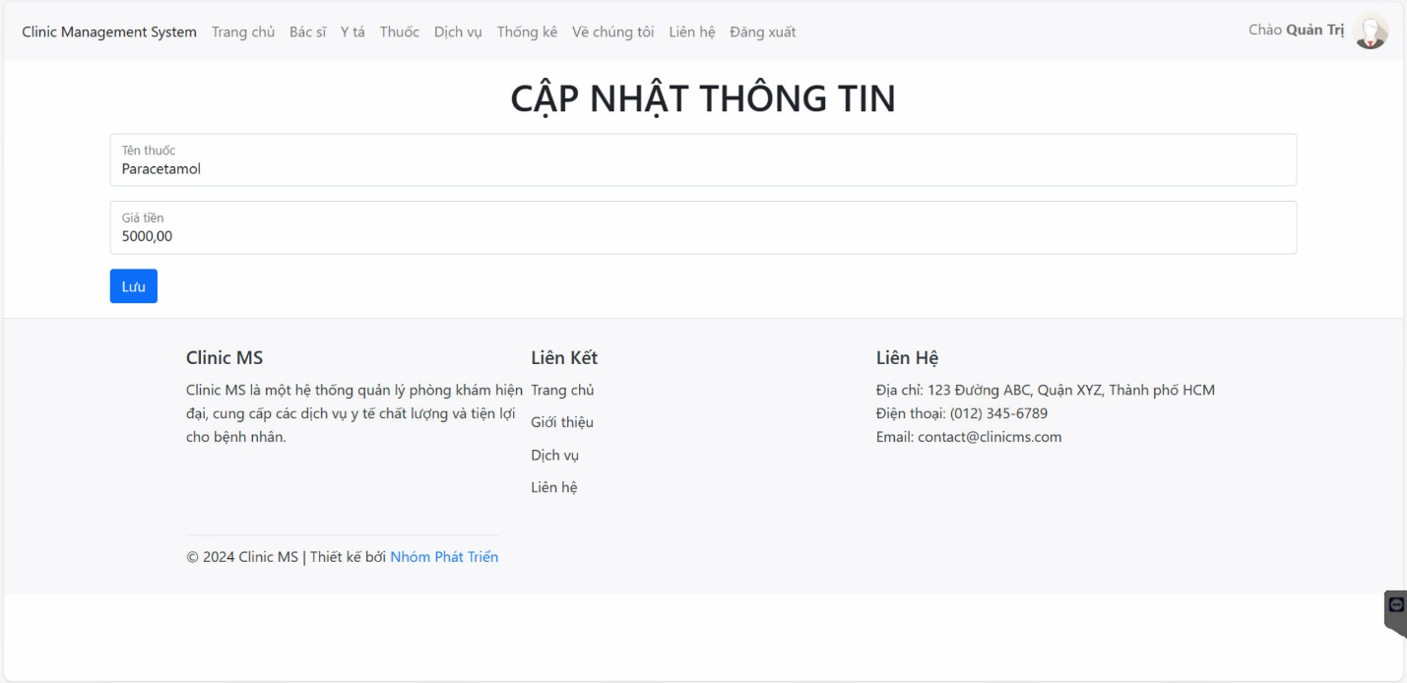

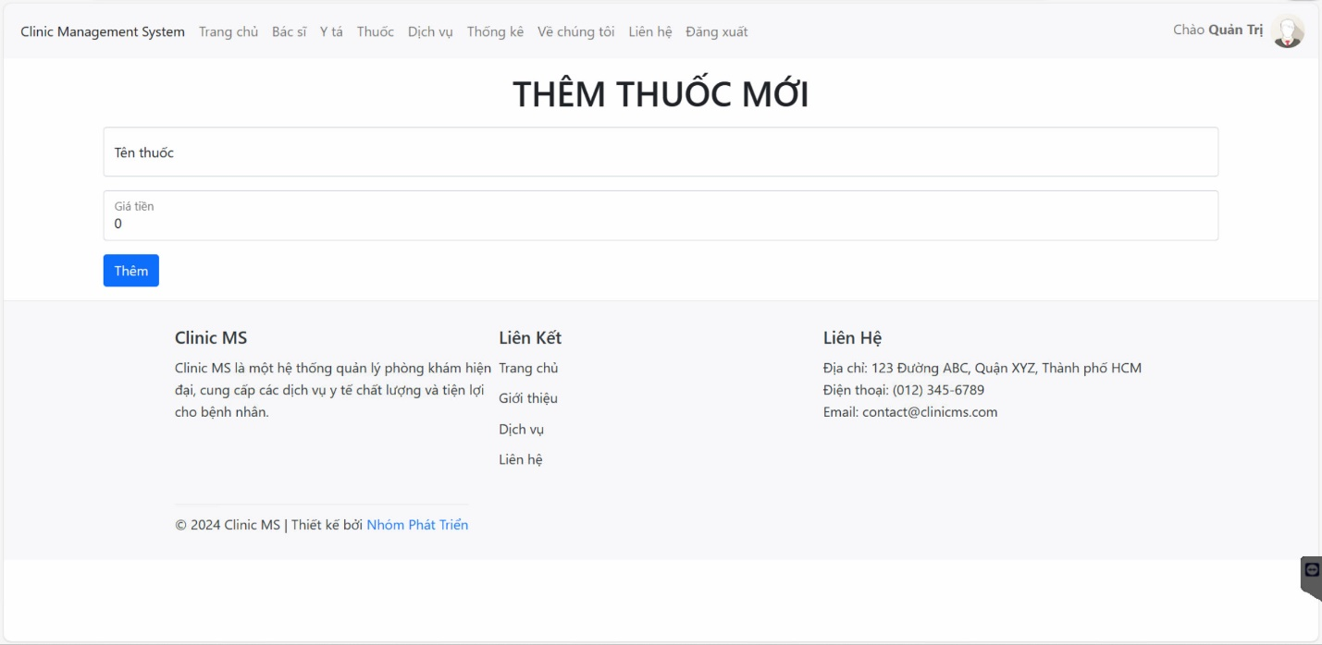

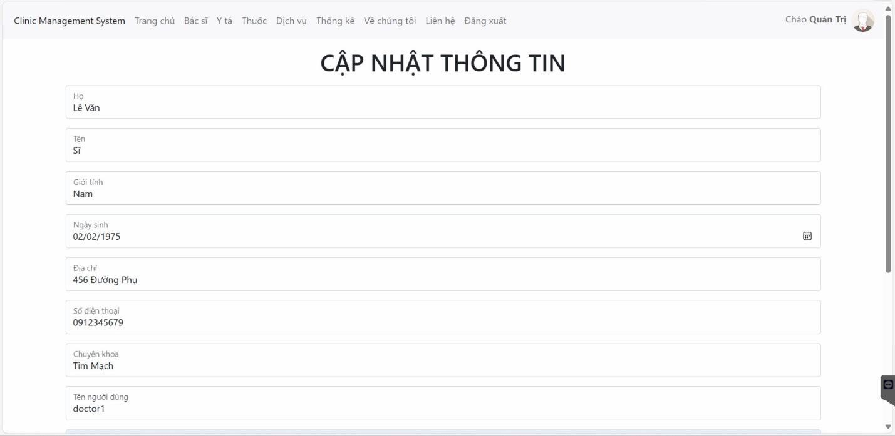

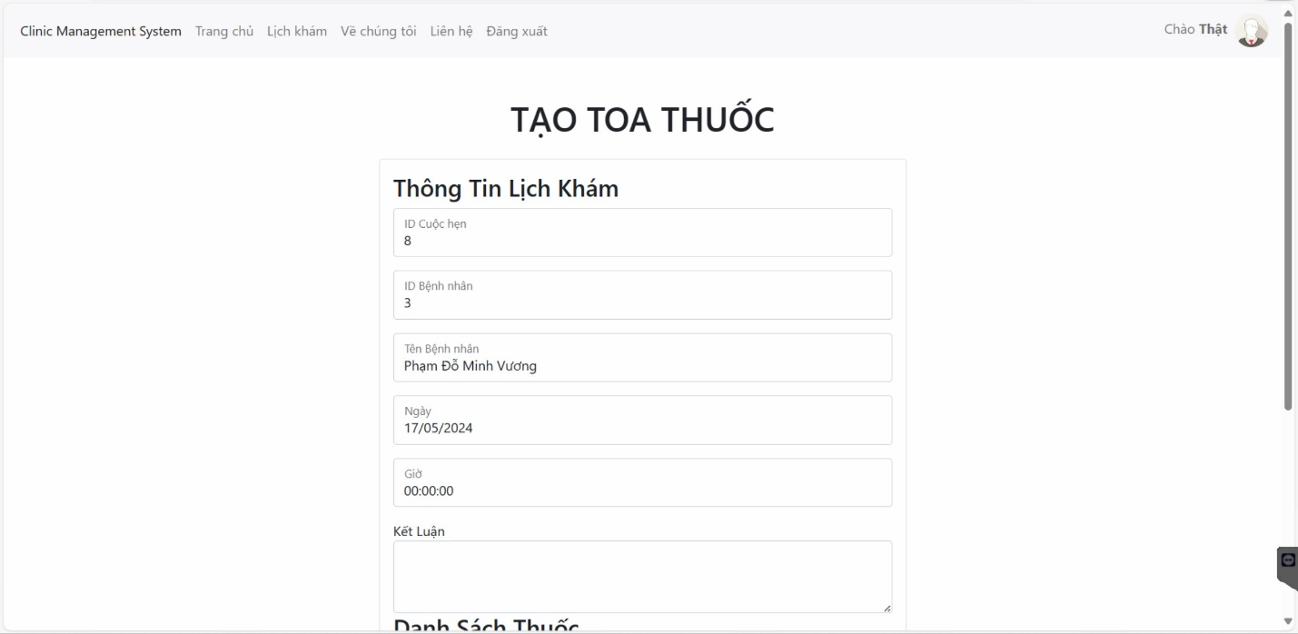

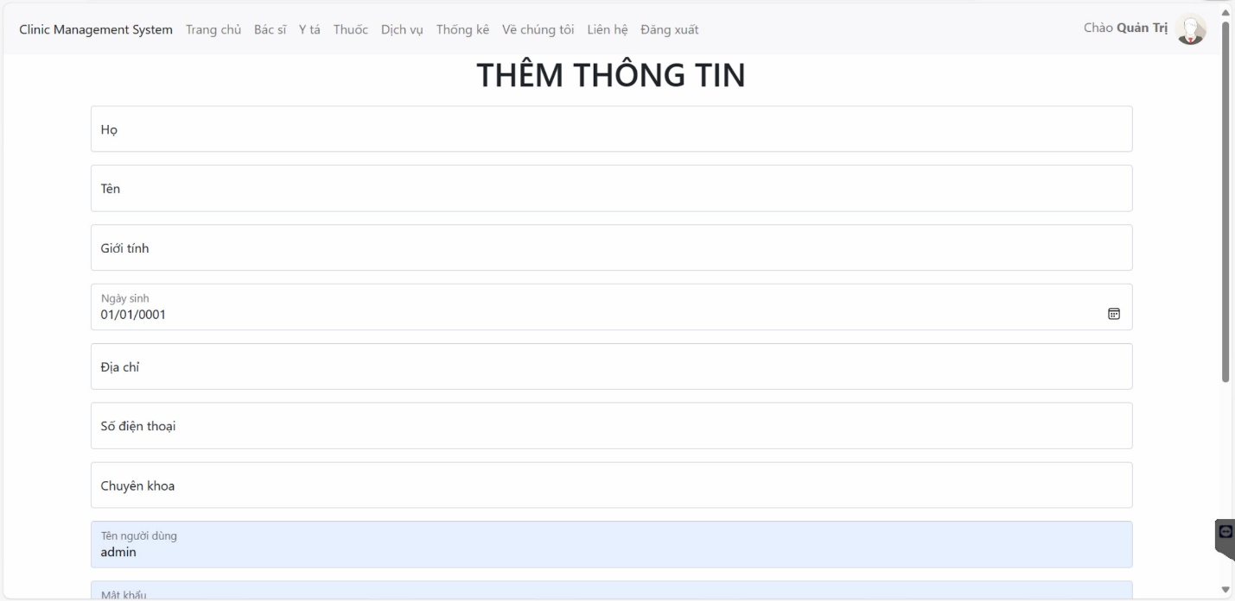

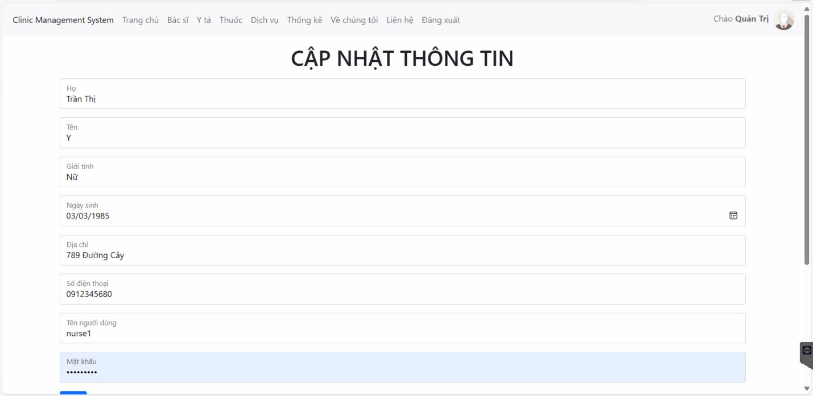

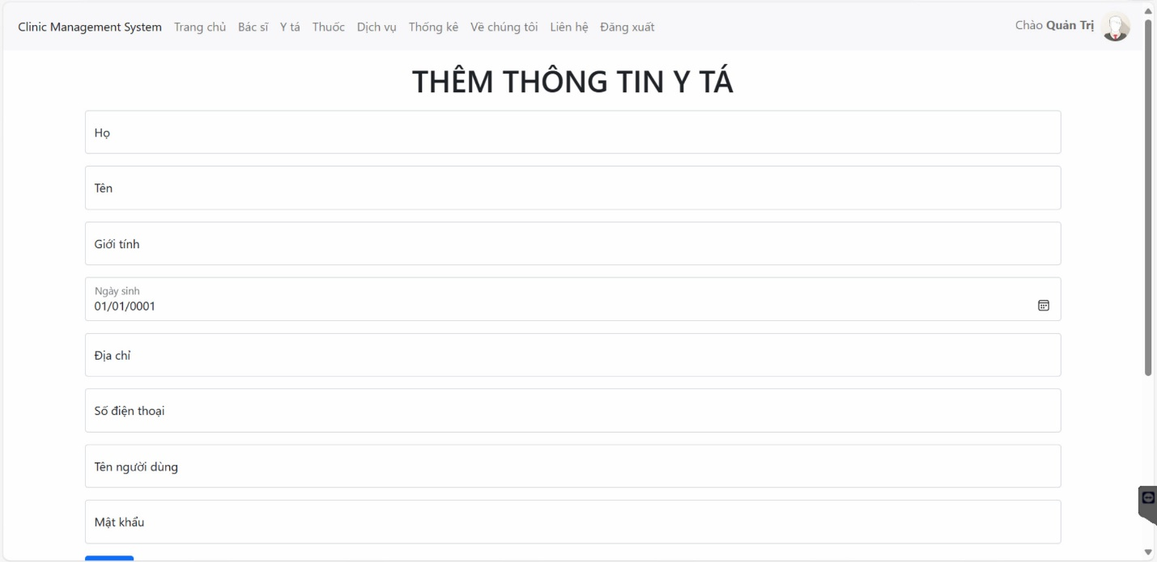

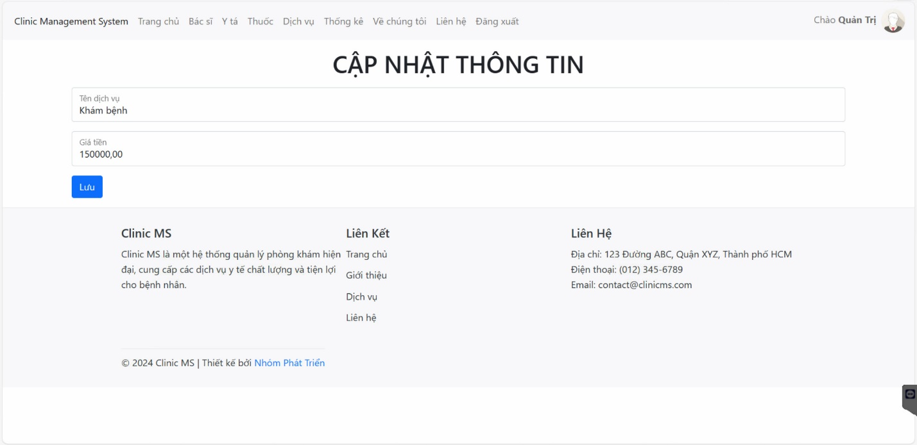

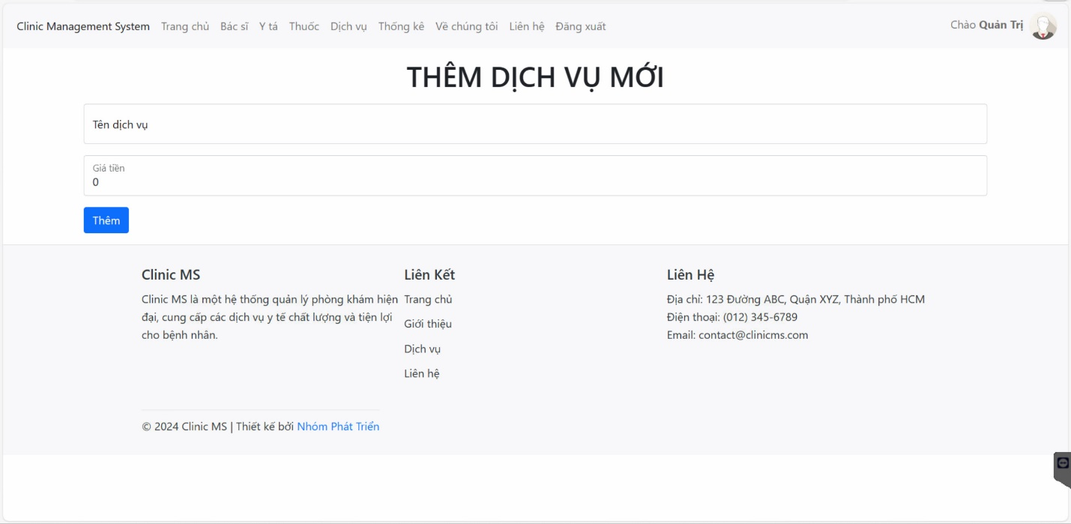

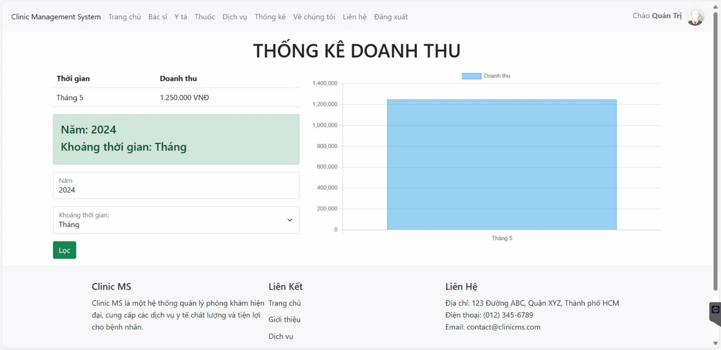

1. Hạn chế của đề tài

Còn một vài chức năng chưa được hoàn thiện, một vài chức năng chưa được hiện thực như: Chức năng đăng ký/đăng nhập của bệnh nhân, chức năng đặt lịch online cho bệnh nhân.

1. Phát triển đề tài trong tương lai

Bệnh nhân có thể dễ dàng đăng ký khám chữa bệnh qua điện thoại dễ dàng hơn, bệnh nhân cũng có thể chat trực tiếp với phòng khám thông qua firebase và thanh toán hóa đơn trực tuyến bằng ngân hàng và ví điện tử.